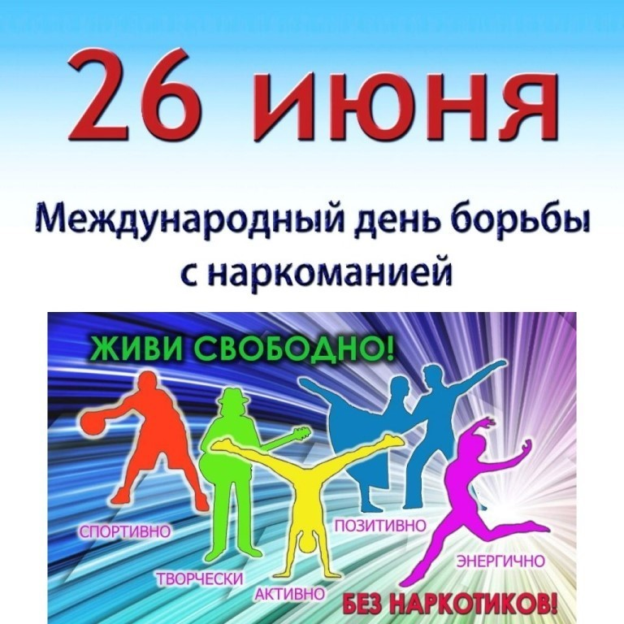 Международный день борьбы с наркоманией и незаконным оборотом наркотиков отмечается ежегодно 26 июня в знак выражения решимости со стороны всей общественности и властных структур вести борьбу с распространённостью потребления наркотических средств в немедицинских целях ,как общепризнанным злом. Наркоманию без преувеличения можно назвать самым страшным явлением нашего века. В ее коварные сети с каждым днем попадает все больше людей, пытающихся убежать от проблем и стрессов. Но цена такого «побега» оказывается слишком высокой, и результаты эксперимента над собой большей частью оказываются необратимыми. И те ощущения, которые казались спасением от реальных проблем и неудач, становятся бесконечным кошмаром и абсолютной пустотой. Употребление наркотических и токсических препаратов ведет к моральной деградации личности, физически разрушает организм и приводит в итоге к смерти. Также страдают родные и близкие люди такого человека. Поэтому изначально выбирать наркотики как средство для ухода от жизненных проблем – непростительное и губительное решение для каждого человека. Люди всего мира, заботящиеся о своем здоровье, объединяются в борьбе с таким ужасным явлением, как наркомания. Именно поэтому и был учрежден Всемирный день борьбы с наркоманией, напоминающий всему человечеству об этом страшном недуге.

